REŠI UGANKE.
REŠITVE IMAŠ NAPISANE NA KONCU.

Sporoči mi, koliko ugank si pravilno rešil/a.

1. otroška uganka
Rdeča, črno pikasta gospodična, med hroščki najlepša, najbolj mična.

2. otroška uganka
Gospodična zelena, na robu bazena,
je športnica prava, ki najboljše v prsnem slogu plava.

3. otroška uganka
Beli cvetovi krasijo drevesa,
rdeči plodovi pa tvoja ušesa.

4. otroška uganka
Bela brada in dva roga,
štiri noge, na kmetiji je doma.

5. otroška uganka
Zlatolase deklice, sonca ljubke sestrice.
Samo ponoči svetijo, po nebu se sprehajajo,
v oblekah zlatih rajajo.

6. otroška uganka
Mami privabi solze na lica
in v jok spravi celo neustrašnega strica.
Pa ni ne nesreča, niti krivica,
ampak sloveča kuharska kraljica.

7. otroška uganka
Štiri noge ima, a hoditi ne more, ne zna.
Kaj je to?

8. otroška uganka
Kaj si obuješ, ko hodiš po hiši,
da noge so tople, korak se ne sliši?

9. otroška uganka
Tiho meri čas, a zbudi nas prav na glas.

10. otroška uganka
Polnega mama postavi na mizo,
prazen se znajde snežaku na glavi.

11. otroška uganka
Ob lepem vremenu ves dan sije z neba,
po nosku zjutraj rad te požgečka.

12. otroška uganka
Majhna skleda, drži se dolgega ročaja,
lonec polna zapusti, vanj se prazna vrača.
Kaj je to?

13. otroška uganka
Včasih je črn, včasih je bel,
kdor ni presit, ga je zmeraj vesel.

14. otroška uganka
V starih časih v vsaki hiši
nad ognjiščem je visel,
v njem so kuhali polento,
spodaj ga je ogenj grel.

15. otroška uganka
Sem in tja, sem in tja,
čez razgrnjen kos blaga,
piha, puha,
peče, peče,
kar ni gladko, poravna.

16. otroška uganka
Večje so kot race
in bele kot labodi,
po dvorišču našem
kar šest jih v vrsti hodi.

17. otroška uganka
Jo roka drži,
jo metla žgečka,
ko vse naloži,
bolj čista so tla.

18. otroška uganka
Črne tipke in bele tipke,
čakajo na prste gibke.

19. otroška uganka
Po loncu meša, se vrti, skrbi,
da hrana se ne prismodi. Kaj je to?

20. otroška uganka
Na zunaj okrogla in ne čisto gladka,
pod kožo pa zdrava, sončna in sladka.

21. otroška uganka
Dve dolgi tanki palčki
v rokah stare mame,
prav kmalu bosta spletli
prelepo jopico zame.

22. otroška uganka
Bevska, laja in muci nagaja.

23. otroška uganka
Pretegnjeni stric
brez nog se premika.
Rad ima dež,
a ne rabi dežnika.

24. otroška uganka
Kdo se brani na vse viže,
kadar kmet ji volno striže?

25. otroška uganka
Trde so, a ne kot kamen,
so pečene, a niso kruh,
ko prispejo do zidarja,
ta iz njih zidove ustvarja.

26. otroška uganka
Štirje rožički,
ves je od sline,
s hišo na hrbtu
po travniku rine.

27. otroška uganka
Kdo na celem širnem polju ima najlepša krila?
Tanjša so kot cvetni listič, nežnejša kot svila.

28. otroška uganka
Trn ni, pa vendar zbode,
živa ni, pa vendar dela,
skoz uho ji vtakni nitko,
pa bo luknja kmalu cela.

29. otroška uganka
Prva reže trdo zemljo,
druga pesek premetava,
a brezskrbna sestrica mala,
se v peskovniku zabava.

30. otroška uganka
Če so češnje previsoko
in jih ne dosežeš s tal,
kaj prislonil boš ob vejo,
da jih lažje boš obral?

31. otroška uganka
Zgodaj zjutraj se na travi
nekaj rahlo je bleščalo –
tisoč drobnih kapljic,
pa čeprav ni deževalo.

32. otroška uganka
Iz luknjice pogleda:
Le kaj tako diši?
Bi rada šla po sirček,
a se mačke boji.

33. otroška uganka
Lučko prižiga, z lučko leti
skozi prelepe poletne noči.

34. otroška uganka
Hitro teče, pa ni zajec,
Po travi se pase, pa ni krava,
če te sliši, brž pobegne
in se skrije za grmovje.
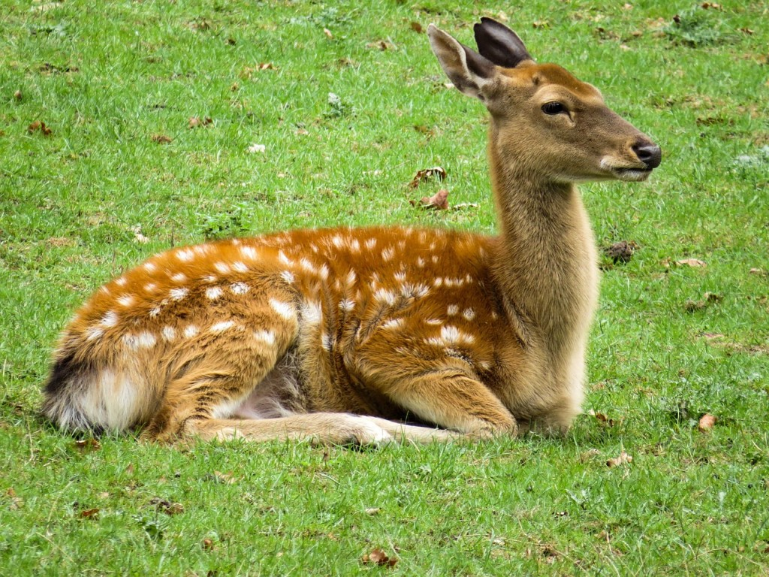

35. otroška uganka
Kaj tako šumi?
Bratcev sto in sto
v vetru se igra in plapola.

36. otroška uganka
Beli zobje, pa še črni so vmes,
trebuh raztegne, te vabi na ples.

37. otroška uganka
Ribič je vesel,
le kaj na trnek je ujel?

38. otroška uganka
Črn gospodič s kljunom rumenim
ni zadovoljen le s sadežem enim,
vse nam okljuva, zraven pa rad si prepeva.

39. otroška uganka
Dolga in prožna
brez nog se premika,
včasih zasika.

40. otroška uganka
Črn, rumen in pošteno rejen,
pošteno kosmat, ima rožice rad.

41. otroška uganka
Bodica pri bodici
se ziba po stezici.

42. otroška uganka
Zakrivljeni kremplji, velike oči,
podnevi se skriva, ponoči lovi,
podnevi je tiho, ponoči skovika,
meso ima rada, je zrnje ne mika.
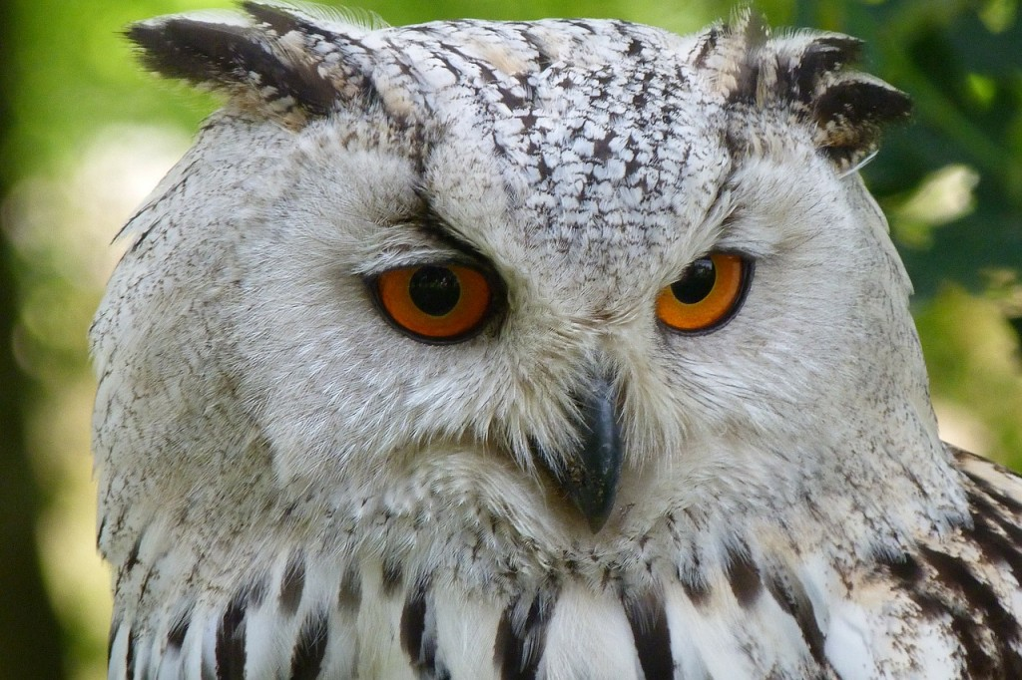

43. otroška uganka
Čez luknjo je steklo,
okoli pa les,
ne zunaj ne notri,
natanko vmes.

44. otroška uganka
Včasih moker, včasih suh,
včasih rahel kakor puh,
včasih trd in zaledenel,
sprva vedno čisto bel.

45. otroška uganka
Po vejah sem ter tja se smuka,
nam z drevesa lupine meče,
a z jedrci se sama posladka.

46. otroška uganka
V lončku poseda,
se nič ne premika,
a neznansko rad pika.

47. otroška uganka
Kdo je tisti sladkosned,
ki čebelam krade med?
Velik je in ves kosmat.
V brlog pa hodi spat.

48. otroška uganka
Podoben je žogi,
a bolj je lahak,
če spustiš ga iz rok,
ti uide v zrak.

49. otroška uganka
Če pogledaš v koledar,
12 juh je tam.
Če pogledaš v nebo,
tam je le en sam.

50. otroška uganka
V lep papir in pisan trak zavito;
le kdo bi vedel, kaj je notri skrito.
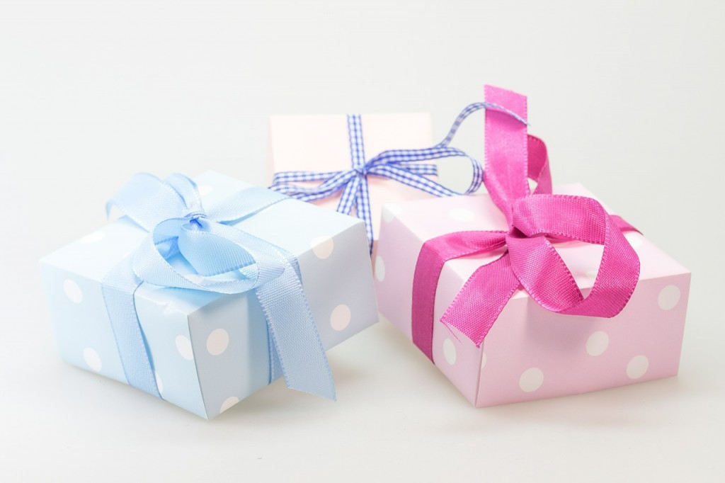

51. otroška uganka
Beseda na K,
konča se na O,
vmes sta še skrita O in L.
Kaj je to?

52. otroška uganka
Visoko cvet dviguje in za soncem pogleduje,
ko jeseni odcveti, s semeni ptičke pogosti.

53. otroška uganka
Rad preganja oblake
in drevesnim krošnjam šepeta.
Kdo je to?

54. otroška uganka
Tam na belem polju črne so sledi,
če jih znaš razbrati,
veliko izveš stvari.

55. otroška uganka
Preštej ji noge,
pa boš vedel,
kako ji je ime.
A šteti do 100
ni prav nič lahko.

56. otroška uganka
Ježek zeleni te pika v dlani,
nato pa rjavi možiček pokuka na dan.
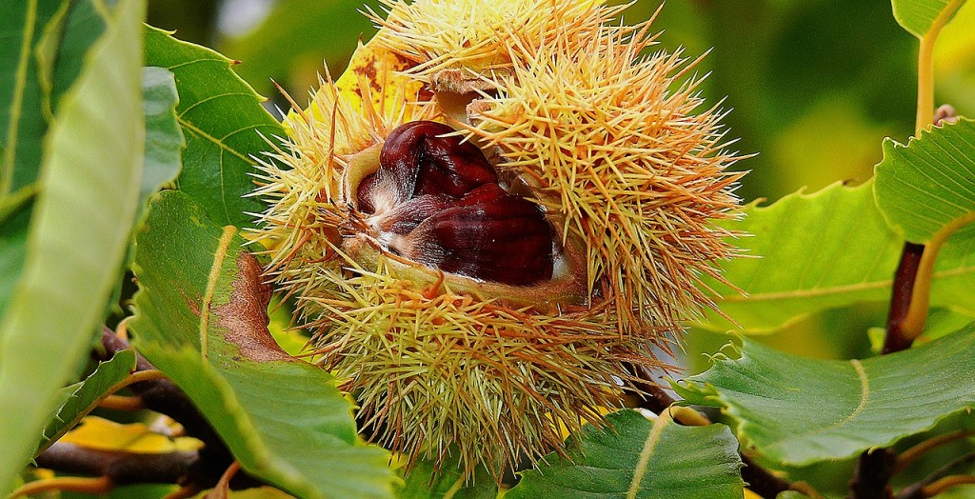

57. otroška uganka
Ko sije sonce brez rok pod zemljo vrtnari,
a ko dežuje, brez nog na sprehod se odpravi.

58. otroška uganka
Vsak človek ob rojstvu urico dobi,
ta urica mu bije prav do konca dni.

59. otroška uganka
Kožo sleče, ko se preobleče.
Kdo je to?

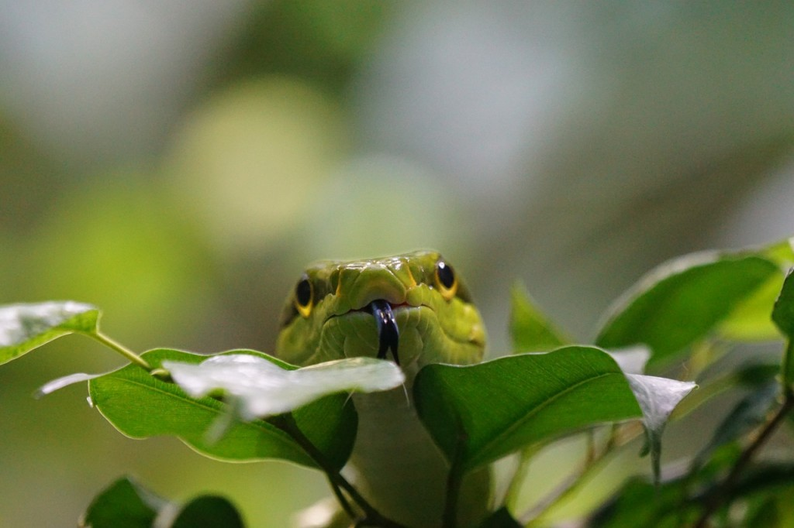

60. otroška uganka
Trata z njo je posejana,
zajčku je najslajša hrana.
Le tri liste si obleče,
štiri najdeš z malo sreče.

61. otroška uganka
Noge v blatu, glava v zlatu.

62. otroška uganka
Rudar, ki gore ustvarja.

63. otroška uganka
Na zidu visi, zraven moči.
Usta odpira in pošto požira.

64. otroška uganka
Biser iz oblaka,
zemljico namaka.

65. otroška uganka
Lepa je, a silno zvita.
Si po gozdu išče zajce, v vas gre pa kokoši krast.
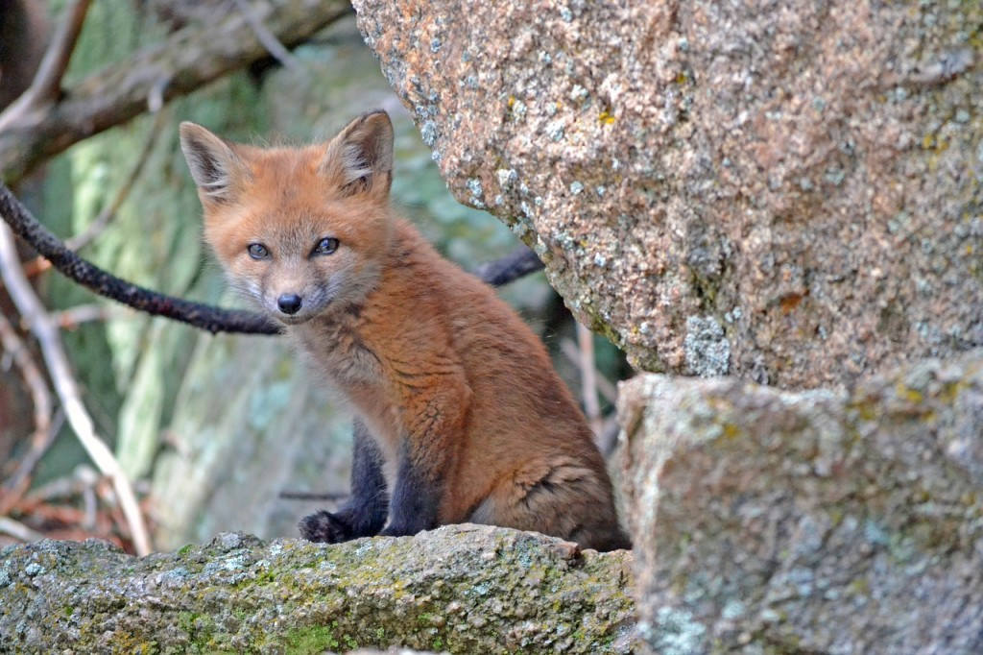

66. otroška uganka
V kotu pod stropom potrpežljiv ribič vidi.
V mrežo tanko nekaj lovi.

67. otroška uganka
Na širni dobravi,
so glave pri glavi.
Učene nobene,
neumne nobene,
a vse so zelene.

68. otroška uganka
Dolgi uhlji, plašen korak,
urne ima noge in kožuh mehak.

69. otroška uganka
Najprej v solati,
nato zlate zvezde na trati,
a na koncu ostanejo le še beli padalci.

70. otroška uganka
Svojim zelenim sestricam se zdi enaka,
a za srečo ni prava vsaka!

R E Š I T V E:
- PIKAPOLONICA
- ŽABA
- ČEŠNJA
- KOZA
- ZVEZDICE
- ČEBULA
- MIZA
- COPATE
- BUDILKA
- LONEC
- SONCE
- ZAJEMALKA
- KRUH
- KOTEL
- LIKALNIK
- GOSKE
- SMETIŠNICA
- KLAVIR
- KUHALNICA
- POMARANČA
- PLETILKI
- PES
- DEŽNIK
- OVCA
- OPEKA
- POLŽ
- METULJ
- IGLA
- LOPATA
- LESTEV
- KAPLJICE ROSE
- MIŠKA
- KRESNIČKA
- SRNA
- LISTJE
- HARMONIKA
- RIBA
- KOS
- KAČA
- ČMRLJ
- TRNJE
- SOVA
- OKNO
- SNEG
- VEVERICA
- KAKTUS
- MEDVED
- BALON
- MESECI NA KOLEDARJU IN MESEC NA NEBU
- DARILO
- KOLO
- SONČNICA
- VETER
- KNJIGA
- STONOGA
- KOSTANJ
- DEŽEVNIK
- SRCE
- KAČA
- DETELJICA
- PŠENICA
- KRT
- POŠTNI NABIRALNIK
- DEŽ
- LISICA
- PAJEK
- ZELJNATE GLAVE
- ZAJEC
- REGRATOVE LUČKE
- ŠTIRIPERESNA DETELJICA

